**Documento Técnico del Sistema**

**1. Introducción**

1.1 Objetivos del Sistema

El sistema "Internships 4U" tiene como objetivo facilitar la búsqueda y publicación de pasantías para estudiantes y empresas.

1.2 Propósito de la Documentación

Esta documentación técnica tiene como finalidad proporcionar una comprensión detallada de la arquitectura, diseño e implementación del sistema.

**2. Arquitectura del Sistema**

2.1 Descripción General

El sistema sigue una arquitectura cliente-servidor, con una interfaz de usuario basada en tecnologías web y un servidor de aplicación.

2.2 Componentes Principales

*Frontend (Cliente):*

Desarrollado en Vue.js.

Interfaz de usuario interactiva y receptiva.

*Backend (Servidor):*

Desarrollado en Django con Django REST Framework.

Base de datos mySQLite

Autenticación basada en tokens JWT.

2.3 Diagrama de Arquitectura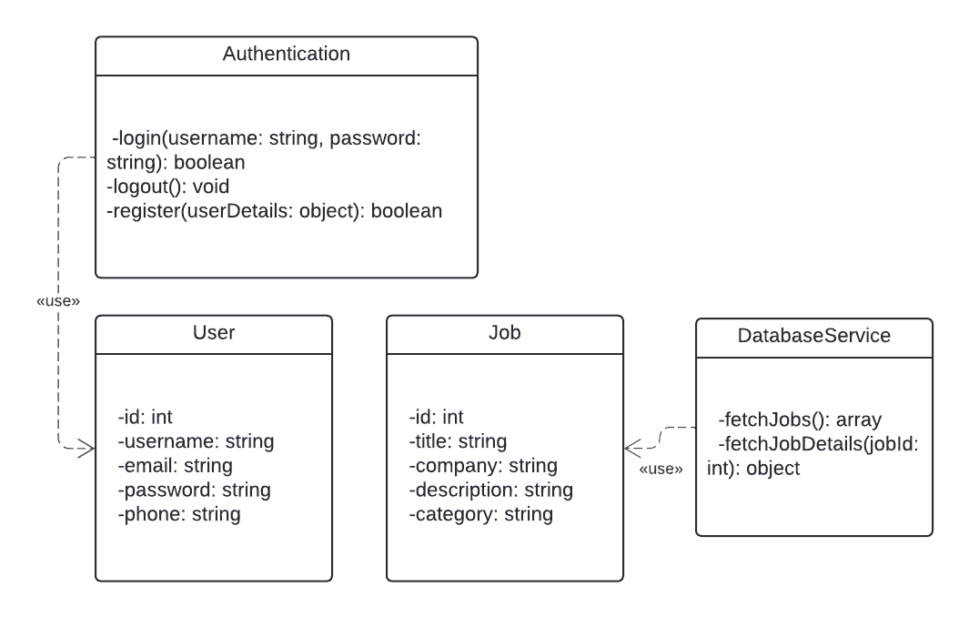

**3. Diseño del Sistema**

3.1 Detalles del Frontend

Estructura de Carpetas:

/src

/src/assets

/src/components

/src/router

/src/scss

/src/services

/src/views

/public

Tecnologías y Herramientas:

Vue.js 3

Vue Router

Vuex para la gestión del estado

3.2 Detalles del Backend

Estructura de Carpetas:

/django_crud_api

/tasks

/tasks/migrations

/venv

Tecnologías y Herramientas:

Django 3.0

Django REST Framework

SQLite

**4. Base de Datos**

4.1 Modelo de Datos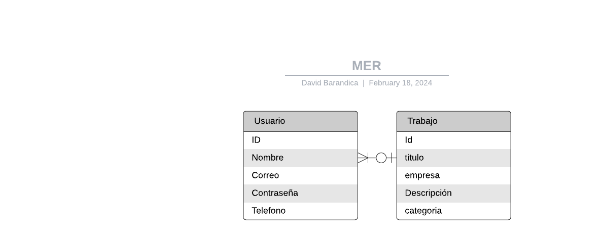

4.2 Esquema de la Base de Datos

Solo se cuenta con 2 tablas, una para los Usuarios y la otra para los trabajos, las cuales no cuentan con ninguna relacion.

**5. Lenguajes y Tecnologías**

Lenguajes de Programación:

JavaScript (frontend)

Python (backend)

Frameworks y Bibliotecas:

Vue.js

Django y Django REST Framework

Herramientas de Desarrollo:

Visual Studio Code

Git y GitHub

**6. Instalación y Configuración**

6.1 Instrucciones de Instalación

Al ser una página web, no cuenta con instrucciones específicas de instalación.

6.2 Configuración del Entorno

No requiere configuraciones específicas, es compatible con cualquier navegador web